2022年度网上年检步骤材料及相关政策

*社会组织年检相关政策
一、《社会团体登记管理条例》第二十八条规定“社会团体应当于每年3月31日前向业务主管单位报送上一年度的工作报告，经业务主管单位初审同意后，于5月31日前报送登记管理机关，接受年度检查。工作报告的内容包括：本社会团体遵守法律法规和国家政策的情况、依照本条例履行登记手续的情况、按照章程开展活动的情况、人员和机构变动的情况以及财务管理的情况。”
二、《民办非企业单位登记管理暂行条例》第二十三条规定“民办非企业单位应当于每年3月31日前向业务主管单位报送上一年度的工作报告，经业务主管单位初审同意后，于5月31日前报送登记管理机关，接受年度检查。工作报告内容包括：本民办非企业单位遵守法律法规和国家政策的情况、依照本条例履行登记手续的情况、按照章程开展活动的情况、人员和机构变动的情况以及财务管理的情况。对于依照本条例第十二条第二款的规定发给登记证书的民办非企业单位，登记管理机关对其应当简化年度检查的内容。”
三、《民办非企业单位年度检查办法》第三条规定“经登记管理机关核准登记的民办非企业单位，应当按照本办法的规定，接受登记管理机关的年检。截至上年度12月31日，成立登记时间未超过6个月的民办非企业单位，不参加当年的年检。”
2022年度检查的范围：2022年12月31日前在柳州市本级登记管理机关注册登记的社会团体；2022年6月30日前在柳州市本级登记管理机关注册登记的民办非企业单位。
2022年度检查的时间：2023年6月30日止。
年检结论：合格、基本合格、不合格

*社会组织年检入口及账号注册
因为系统升级变更，所有广西社会组织网上年检年报系统登录用户名和密码将发生相应变化。所有参加2022年度年检的社会组织，包括已通过预审的社会组织都要进行注册，才能正常登陆并上报材料至审核人员处
一、操作步骤
1.登陆广西社会组织网（http://shzz.mzt.gxzf.gov.cn/），“我要办—社会组织网上年检年报”后，直接进入广西数字政务一体化平台（统一认证登录平台页面）
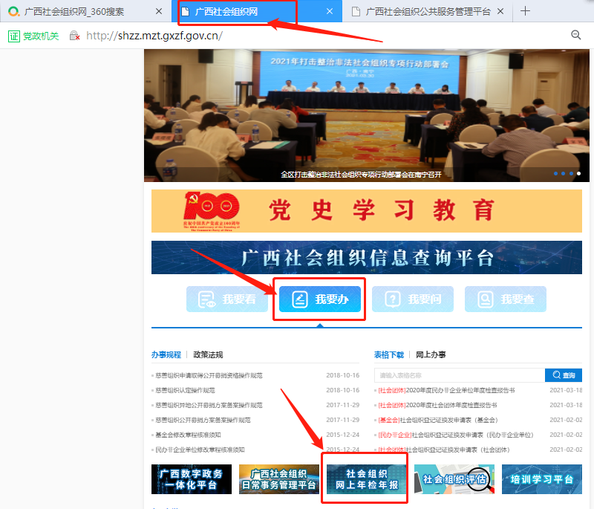
2、法人空间——注册用户
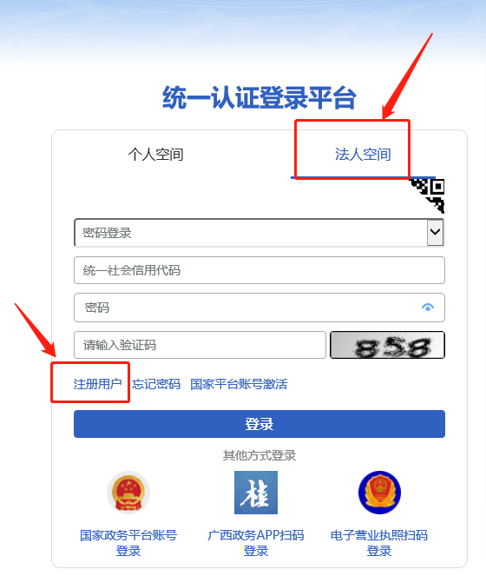

3.在注册页面选择法人类型，填写统一社会信用代码、公司/单位名称、法人代表姓名、法人身份证号码、法人手机号码、密码等信息，点击“免费获取验证码”按钮，填写法人手机收到的短信验证码，勾选“我已阅读并同意 《广西数字政务一体化网上政务服务平台注册协议》”，点击注册按钮。
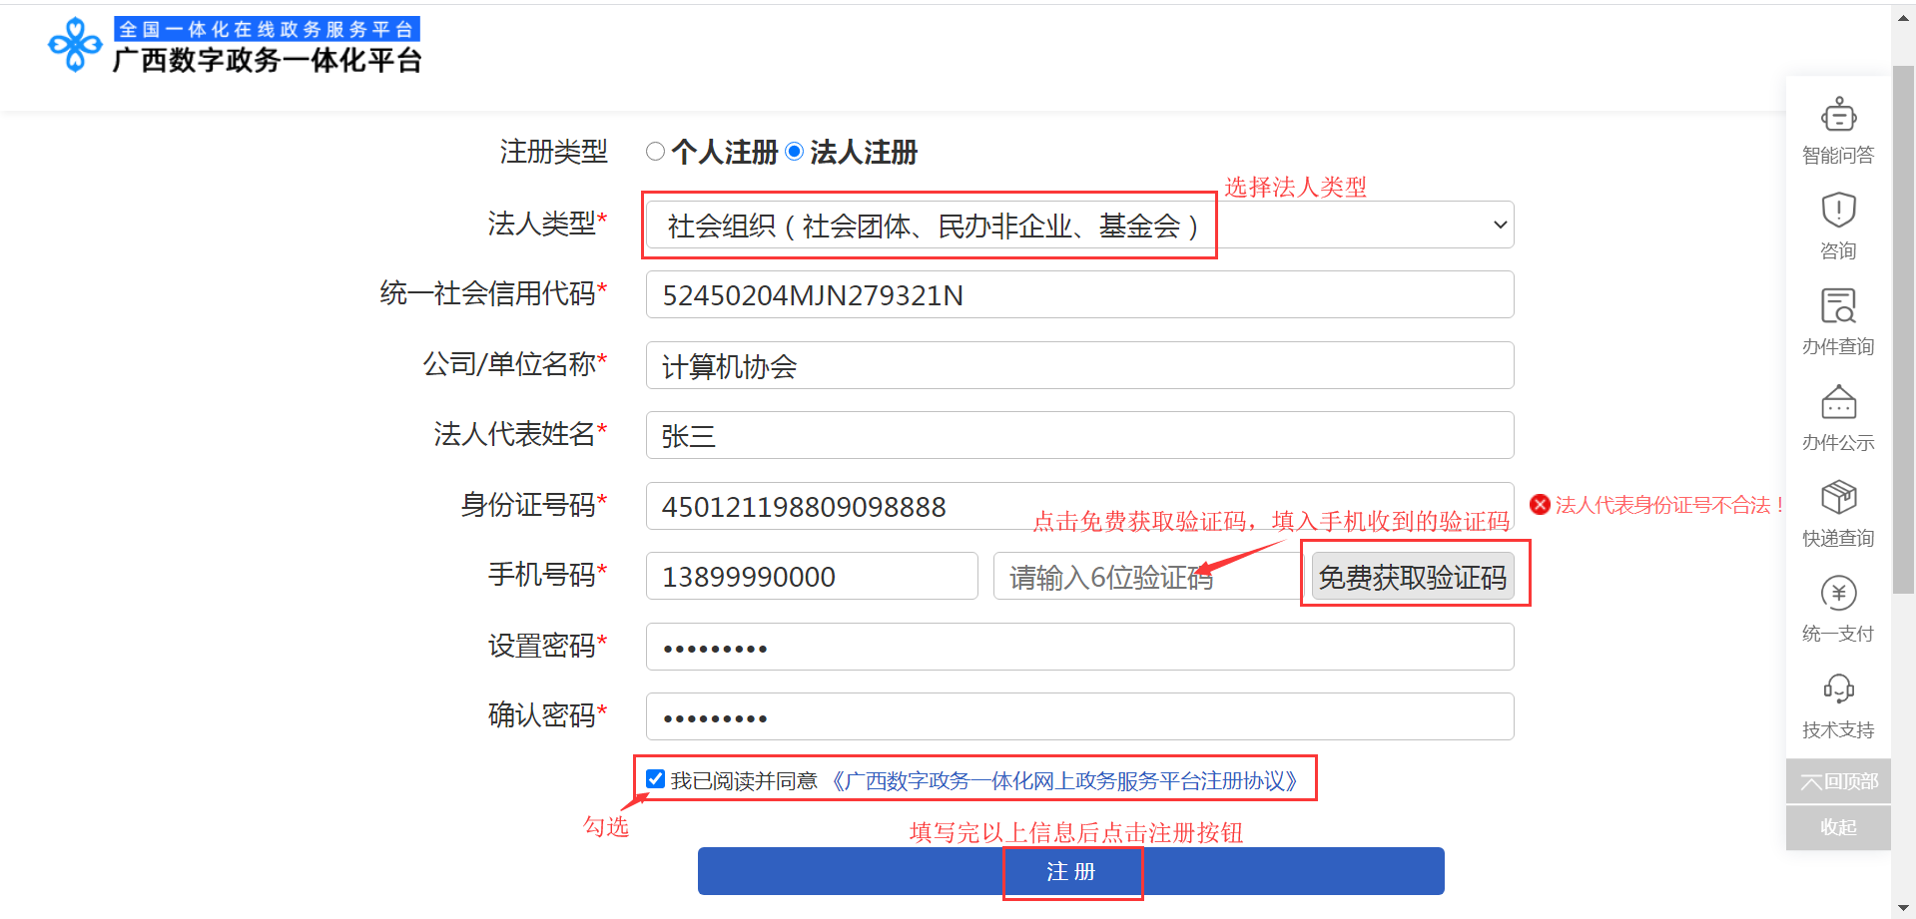
4.点击注册按钮后会提示设置密保，选择密保问题，填写答案后，点击密保设置按钮完成注册。
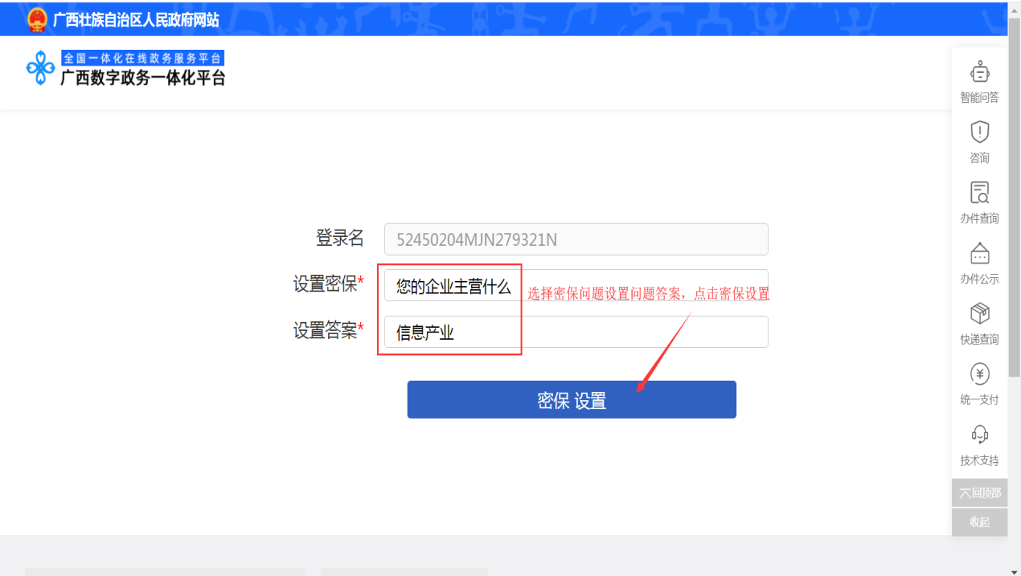
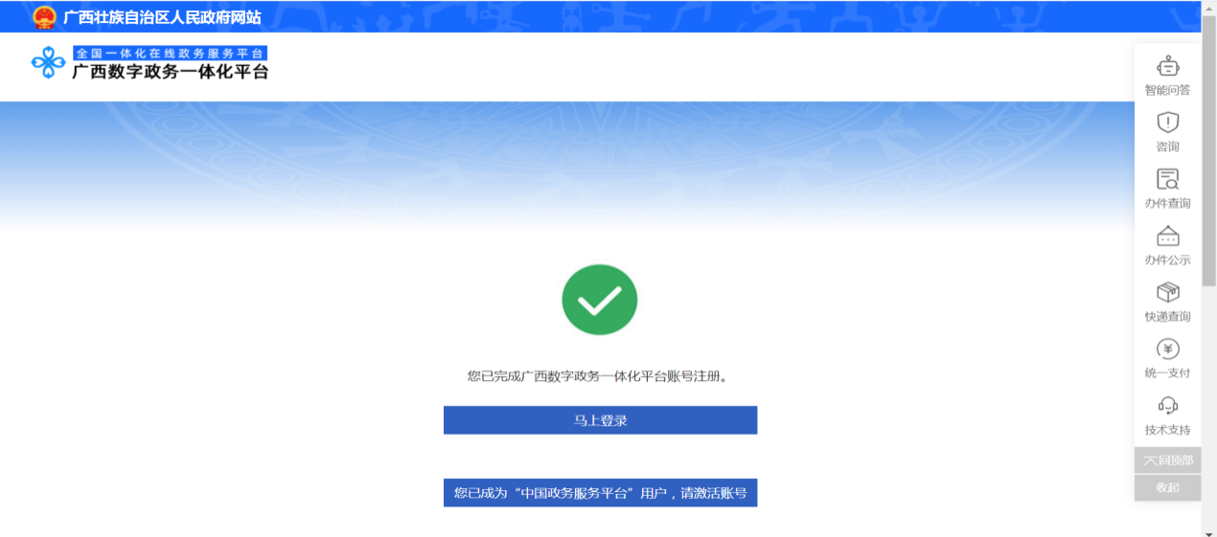

5.注册成功后，退出，回到原来统一认证登录平台页面，输入统一社会信用代码、密码、（右侧）验证码登录即可。
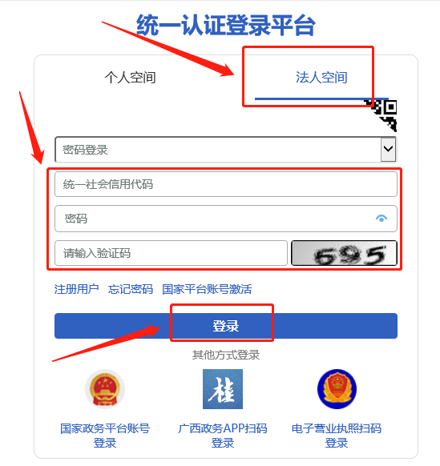

二、寻求技术支持的方法
如果在尝试多次后，一直无法成功注册或出现其他错误提示，可以直接在注册页面的右下角向平台客服寻求技术支持。
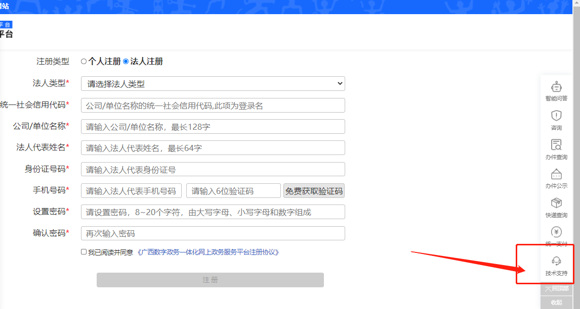
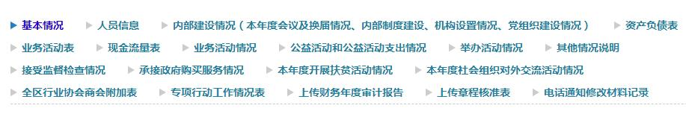
*社会团体部分

一、第1页基本情况
（一）信息要填写完整，带*号为必填项，其他信息按实际情况填写。
（二）要注意的地方和常见问题：
1.灰色部分是系统默认的数据，修改不了，如有信息不对，请及时联系工作人员；
2.社会团体负责人最高任职年龄一般不应超过70周岁。根据《柳州市社会团体成立与换届选举指引（试行）》第二十八条规定“新一届任期内年满70周岁的，不得作为社会团体会长、副会长、秘书长（含聘任）、监事候选人。”
3.所填写的数据必须要与后面的数据一致，如收入情况中，如果会费收入，选择了“有”，那么就必须在后面的“业务活动表”、“业务情况表”体现出来，在第7页“会费”一栏要填写相关数据；如果“公益活动支出”选择“有”，那么后面的“公益活动和公益活动支出情况”就必须要有数据。
4.党建工作部分，有的社会组织填写不一致，比如在“工作人员”中党员人数是“1”，“党建工作情况”的党员数填的是“0”。根据中央办公厅《关于加强社会组织党的建设工作的意见（试行）》（中办发〔2015〕51号）规定，“凡有3名以上正式党员的社会组织，都要按照党章规定，经上级党组织批准，分别设立党委、总支、支部，并按期进行换届”。也有的社会组织党员超过3人，但是他们的党组织关系都在别的党支部，如果没有建立党组织，就要在第三页“未建立党组织情况”进行说明。
（重点）5.在章程中明确载入坚持党的全面领导的相关表述；（根据民政部《关于在社会组织登记管理工作中贯彻落实中共中央关于加强党的政治建设的意见》有关要求的通知，要在章程中明确载入坚持党的全面领导的相关表述，具体内容载入社会组织章程总则部分，统一表述为“本会（基金会、中心、院等）坚持中国共产党的全面领导，根据中国共产党章程的规定，设立中国共产党的组织，开展党的活动，为党组织的活动提供必要条件”。
此前，已经进行章程修改的社会组织，也应当按照本通知的要求做进一步修改。对于暂时无法召开相应会议的社会组织，可以先行在章程中载入上述内容，待相应会议召开时再予以确认，并经业务主管单位或党建领导机关审查同意后，报登记管理机关核准。
二、第2页人员信息
这部分主要填写社会团体负责人、监事和专职工作人员情况，请如实填写相关信息。
要注意的问题是：
1.社会组织的法人、理事、专职财务不可任监事。
2.社会团体的监事一般最少3名。根据《柳州市社会团体成立与换届选举指引（试行）》第二十二条规定，“社会团体应设立构成人数为单数的监事会，并设监事长1名。监事由会员（会员代表）大会选举产生，监事人数由本会章程规定，一般最少3名，最多不超过9名，监事不得同时兼任理事。”
三、第3页内部建设情况
（一）本年度会议及换届情况
1.换届时间根据章程规定来填写。每届最长不超过5年。因特殊情况需提前或延期换届的，须由理事会表决通过，报业务主管单位审查并经社团登记管理机关批准同意。但延期换届最长不超过1年。根据《广西壮族自治区社会团体换届指引》第一条规定，未经批准，逾期不换届的，年检时确定为年度检查不合格。
2.根据章程规定，理事会每年至少召开一次会议；常务理事会至少半年召开一次会议。
（二）证书印章
印章保管、使用制度必须有，依据民政部下发的《社会团体印章管理规定》，社会团体应建立健全印章管理制度，印章应有专人保管。
（三）人力资源
有专职人员的，必须签订合同并办理社保。兼职人员、劳务派遣人员、返聘的离退休人员和纳入行政事业编制的人员除外。
依据：根据《民政部关于加强社会组织专职工作人员劳动合同管理的通知》（民发〔2011〕155号）规定，社会组织应依照《劳动合同法》的相关规定与专职工作人员签订劳动合同，同时依据《社会团体登记管理条例》第二十六条第四款规定，社会团体专职工作人员的工资和保险福利待遇，参照国家对事业单位的有关规定执行（《事业单位人事管理条例》第三十五条事业单位及其工作人员依法参加社会保险，工作人员依法享受社会保险待遇），以及《劳动和社会保障民政部关于社会组织专职工作人员参加养老保险有关问题的通知》（劳社部发〔2008〕11号）规定，凡依法在各级民政部门登记的社会团体、民办非企业单位签订聘用合同或劳动合同的专职工作人员（不包括兼职人员、劳务派遣人员、返聘的离退休人员和纳入行政事业编制的人员），应当参加当地企业职工基本养老保险。
（四）财务管理
这部分根据本社团财务实际情况如实填写。要注意的是“税务登记”，根据《财政部 国家税务总局关于非营利组织免税资格认定管理有关问题的通知》（财税〔2014〕13号）第五条规定，非营利组织必须按照《中华人民共和国税收征收管理法》（以下简称《税收征管法》）及《中华人民共和国税收征收管理法实施细则》（以下简称《实施细则》）等有关规定，办理税务登记，按期进行纳税申报。
如有的社会组织财务管理模块填写不完整（人民币开户银行、人民币开户名称、人民币开户账号等有漏填现象）。
所有社会组织必须执行非营利组织会计制度，很多社会组织勾选了企业会计制度。
（五）分支机构、代表机构情况
根据《柳州市民政局关于取消社会团体分支机构、代表机构行政审批项目的通知》（柳民发〔2014〕63号）要求，市属社会团体根据本团体章程规定的宗旨和业务范围，可以自行决定分支机构、代表机构的设立、变更和终止。上述决定应当经理事会或者常务理事会讨论通过，制作会议纪要，妥善保存原始资料。社会团体的分支机构、代表机构是社会团体的组成部分，不具有法人资格，不得另行制订章程，不得开立银行账户。分支机构开展活动应当使用冠有所属社会团体名称的规范全称。例如某商会分支机构该叫某商会xx分会。
（六）已经建立党组织的情况
如实填写党组织信息，并按照“三会一课”制度要求，填写党组织活动情况。
四、第4、5、6页资产负债表、业务活动表和现金流量表
今年除了2021年、2022年获4A、5A等级评估的社会组织不用交审计报告外，其余的社会组织都需要到专业的会计师事务所做2022年度审计报告，将做好的审计报告内容如实填写到系统里，并上传至第17页；
如果去年填写的数据有误，则需要及时与工作人员联系，填写情况说明并提供正确数据，将盖章的情况说明上传至第17页。
五、第7页业务活动情况
请认真填写2022年度业务活动情况和2023年度工作计划。根据《社会团体登记管理条例》第六章第二十九条规定，社会团体自取得《社会团体法人登记证书》之日起1年未开展活动的，由登记管理机关予以撤销登记。
有收取会费的社团请填写会费标准。制定或修改会费标准的会议应为会员大会，许多社会组织写的是理事会，参会人数没有达到会员数的三分之二；
行业协会商会额外填写收费自查和整改情况表。
六、第8页公益活动和公益活动支出情况
如果在第1页“收入情况”的公益活动支出选择“有”，那在第8页就要填写情况。
七、第9页举办活动情况（根据社团实际开展活动情况填写）
八、第10页其他情况说明
主要是针对2021年度检查结论为 “不合格”的社团，请分别按照下发的《社会团体年度检查改进建议书》或《社会团体年度检查整改通知书》的要求，将改进情况作专题报告。
九、第11页接受监督检查情况
年度检查情况、社会组织评估、行政处罚情况如与实际情况不符，请及时与工作人员联系，获得税收优惠资格请按照实际情况填写。
十、第12页承接政府购买服务情况、第13页本年度开展扶贫活动情况、第14页对外交流活动情况、第15页全区行业协会商会附加表
请如实填写，如有政府购买服务情况，在第5页业务活动表的收入那里应该有体现。
此外，行业协会商会要额外填写附加表，需要填写的内容比较多，请认真看完再填写。
十一、第16页专项工作情况表
“我为企业减负担”为今年民政部重点专项工作，请各行业协会商会及各县（区）民政局相关负责同志高度重视此项工作。各行业协会商会要详细认真进行填报，各县（区）民政人员要注意数据统计和材料收集。
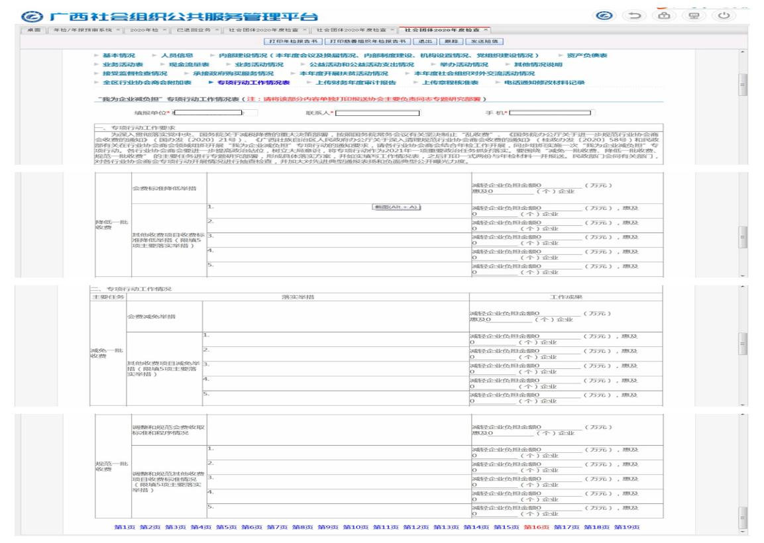
- 第17页上传财务年度审计报告
请上传完整版2022年度财务审计报告

十三、第18页上传章程核准表
要求上传章程核准表和完整版章程，章程上须加盖有社会组织公章。

*民办非企业单位部分
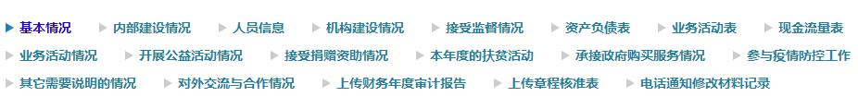

一、第1页基本情况
信息要填写完整，带*号为必填项，其他信息按实际情况填写。“其他”里的是否在章程中明确载入坚持党的全面领导的相关表述，请如实填写，我们会查看第18页所上传的章程进行检查，如果没有明确载入的，过后要去审批窗口变更章程。
此前，已经进行章程修改的社会组织，也应当按照本通知的要求做进一步修改。对于暂时无法召开相应会议的社会组织，可以先行在章程中载入上述内容，待相应会议召开时再予以确认，并经业务主管单位或党建领导机关审查同意后，报登记管理机关核准。
二、第2页内部建设情况
（一）年度会议及换届情况
1.根据章程规定来填写。根据民办非企业单位章程示范文本规定，理事会每年召开会议至少两次，理事任期3年或4年，以及本单位设立监事会，监事会成员不得少于3人，人数较少的民办非企业单位可不设监事会，但必须设1-2名监事。
（二）内部制度建设
如实填写。
（三）工作人员管理及参加社会保险人数
有专职人员的，必须签订合同并办理社保。兼职人员、劳务派遣人员、返聘的离退休人员和纳入行政事业编制的人员除外。
依据：根据《民政部关于加强社会组织专职工作人员劳动合同管理的通知》（民发〔2011〕155号）规定，社会组织应依照《劳动合同法》的相关规定与专职工作人员签订劳动合同，同时，根据我国《社会保险法》第58条的规定，用人单位应该在与劳动者建立劳动关系后的30日内，为劳动者办理社保登记；以及《劳动和社会保障民政部关于社会组织专职工作人员参加养老保险有关问题的通知》（劳社部发〔2008〕11号）规定，凡依法在各级民政部门登记的社会团体、民办非企业单位签订聘用合同或劳动合同的专职工作人员（不包括兼职人员、劳务派遣人员、返聘的离退休人员和纳入行政事业编制的人员），应当参加当地企业职工基本养老保险。
（四）财务管理
这部分根据本单位财务实际情况如实填写。要注意的是“税务登记”，根据《财政部 国家税务总局关于非营利组织免税资格认定管理有关问题的通知》（财税〔2014〕13号）第五条规定，非营利组织必须按照《中华人民共和国税收征收管理法》（以下简称《税收征管法》）及《中华人民共和国税收征收管理法实施细则》（以下简称《实施细则》）等有关规定，办理税务登记，按期进行纳税申报。
所有社会组织必须执行非营利组织会计制度，很多社会组织勾选了企业会计制度。
（五）党组织建设情况
根据中央办公厅《关于加强社会组织党的建设工作的意见（试行）》（中办发〔2015〕51号）规定，“凡有3名以上正式党员的社会组织，都要按照党章规定，经上级党组织批准，分别设立党委、总支、支部，并按期进行换届”。
已建立党组织的民办非企业单位，要如实填写党组织建设情况，党员超过3人，如果他们的党组织关系都在别的党支部，就要在当页“未建立党组织情况”进行说明。
“党员人数”一栏要和第三页的人员信息一致，党员总人数是按照后面几栏所填的内容自动生成的。
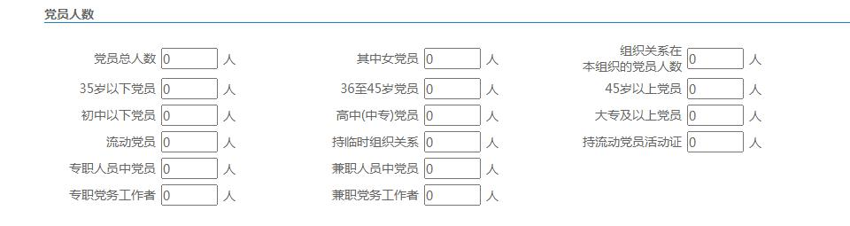
工青妇组织建设情况按实际填写。
三、第3页人员信息
（一）理事会成员情况
要如实填写理事会成员信息。
根据民办非企业单位章程示范文本规定，理事会成员为3-25人。
（二）监事情况
根据民办非企业单位章程示范文本规定，监事会成员不少于3人，人数较少的民办非企业单位可不设监事会，但必须设1-2名监事。
四、第4页机构建设情况
如实填写。
五、第5页接受监督情况
年度检查情况、社会组织评估、行政处罚情况如与实际情况不符，请及时与工作人员联系，获得税收优惠资格请按照实际情况填写。
六、第6、7、8页资产负债表、业务活动表和现金流量表
今年除了2019年、2022年获4A、5A等级评估的社会组织不用交审计报告外，其余的社会组织都需要到专业的会计师事务所做2022年度审计报告，将做好的审计报告内容如实填写到系统里，并上传至第17页；
如果去年填写的数据有误，则需要及时与工作人员联系，填写情况说明并提供正确数据，将盖章的情况说明上传至第17页。
七、第9页业务活动情况
这部分简要填写2022年度业务活动情况和2021年工作计划，要涵盖本年度遵守法律法规和国家政策情况、履行登记手续情况、理事会召开情况、人员和机构变动情况、财务管理情况、按照章程开展活动情况及开展扶贫工作情况。举办过面向社会的研讨会、论坛的还应当填写研讨会、论坛等活动情况。
八、第10页至14页
主要涉及公益活动、接受捐赠资助、扶贫活动、承接政府购买服务、参与疫情防控工作等情况，请如实填写，如有接受捐助资助、政府购买服务情况，在业务活动表的收入应该有体现。
承接政府购买情况，一些接有项目的民非组织直接填了
“无”（例如人社局的农民工下岗职工技能培训项目、残联、民政的一些项目属于政府购买项目，需要如实填写）
九、第15页其它需要说明的情况
上年度检查结论为“不合格”的民办非企业单位，请分别按照《民办非企业单位年度检查整改通知书》的要求，将改进情况作专题报告。
- 第16页对外交流与合作情况、17页上传财务年度审计报告、18页上传章程核准表
如实填写对外交流与合作情况。
请上传完整版财务年度审计报告。
按照要求上传章程核准表和完整版章程，章程上须加盖有社会组织公章。
如手上没有章程核准表的社会组织，可以到柳州市社会组织孵化基地进行提档，提档所需材料：
1.社会组织登记证书复印件
2.办理委托书（盖公章）（内容：因为某原因，需要委托某人办理某业务）
3.办理人身份证复印件、法人身份证复印件。
经过这近期的网上审查，发现很多社会团体填写数据审核不够仔细，存在前后数据不一致、漏填、随意填等问题，工作人员都会退回去让他们重新填报。
希望大家高度重视年检工作，严格按照要求填写数据，审核无误后再上报。

